墨玉县喀拉喀什镇墨玉县高洁环境绿化工程有限公司“8·22”一般中毒和窒息
事故调查报告

墨玉县喀拉喀什镇墨玉县高洁环境绿化工程有限公司“8·22”一般中毒和窒息事故调查组

目 录
一、事故基本情况 2
（一）事故发生单位基本情况 2
（二）事故发生单位建设基本情况 2
（三）事故相关人员情况 3
（四）事故发生单位安全管理情况 4
（五）事故发生经过 4
（六）事故现场情况 5
（七）人员伤亡和直接经济损失情况 7
二、事故应急处置情况 7
（一）事故现场应急处置情况 7
（二）医院的救治和善后情况 8
1.救治情况 8
2.善后情况 8
三、事故原因分析 8
（一）直接原因 8
（二）间接原因 8
四、有关责任单位存在的主要问题 9
（一）事故单位 9
（二）有关监管部门 9
（三）事故发生属地 10
五、对责任单位和有关人员责任认定及处理的建议 10
（一）因事故中死亡免予或不予以追究责任人员 10
（二）建议移送司法机关处理的人员 10
（三）对事故责任单位的责任认定及处理建议 11
（四）对事故责任人员的责任认定及处理建议 12
六、 事故整改和防范措施 13

墨玉县喀拉喀什镇墨玉县高洁环境绿化工程有限公司“8·22”一般中毒和窒息
事故调查报告

2024年8月22日上午11时42分许，墨玉县喀拉喀什镇巴什阿特巴什村辖区墨玉县高洁环境绿化工程有限公司垃圾中转站发生一起一般中毒和窒息事故，造成1人死亡，4人受伤。
事故发生后，墨玉县委、县政府高度重视，立即对事故处置、调查、善后等有关工作作出安排部署，并要求住建局以及相关部门深刻吸取事故教训，进一步深入排查各类安全隐患，坚决遏制安全生产事故发生。按照《生产安全事故报告和调查处理条例》（国务院令第493号）《新疆维吾尔自治区生产安全事故报告和调查处理实施办法》（自治区人民政府令196号）的要求，经县人民政府同意，成立由县应急管理局、公安局、住建局、人社局、总工会等单位组成的事故调查组，邀请墨玉县人民检察院全程参与监督，全面开展事故调查处理工作。
事故调查组按照“四不放过”和“科学严谨、依法依规、实事求是、注重实效”的原则,通过现场勘验、调查取证、调阅资料、人员问询方式查明事故经过、原因、人员伤亡情况和直接经济损失,认定事故性质以及事故单位和相关人员的责任。针对事故暴露出的问题,总结分析事故主要教训,提出防范、整改的措施建议。
经调查认定,墨玉县喀拉喀什镇墨玉县高洁环境绿化工程有限公司“8·22”一般中毒和窒息事故是一起因作业场所存在事故隐患、 作业人员违规作业、未正确佩戴和使用劳动防护用品、救援人员盲目施救、企业安全生产管理缺失造成的生产安全责任事故。

一、事故基本情况

（一）事故发生单位基本情况
事故发生单位：墨玉县高洁环境绿化工程有限公司，统一社会信用代码：91653222MA77MABY1P，企业类型：有限责任公司（非自然人投资或控股的法人独资），法定代表人：向某，注册资本：壹佰万元整人民币，成立日期：2017年9月14日，注册地址：新疆和田地区墨玉县新大巴扎路城管大队1号楼2单元3楼，经营范围：绿化管理；环境卫生管理；城乡市容管理；清洁服务；市政设施设备管理及维护；架线及设备工程建筑；市政道路工程建筑；物业管理；其他清洁服务。汽车租赁；滴灌设备销售及安装；绿化苗木、花卉、种子生产及销售；销售美术工艺品。

（二）事故发生单位建设基本情况

2016年8月24日，和田地区发展和改革委员会下发关于墨玉县垃圾中转站批复文件，关于墨玉县城生活垃圾收集清运系统工程初步设计及招标方案的批复（和发改项目[2016]104号）。2018年6月3日，墨玉县住房和城乡建设局向施工单位发放建筑工程施工许可证，编号：6532222018055。2019年12月10日，墨玉县发展和改革委员会下发验收文件，关于印发《墨玉县城生活垃圾收集清运系统工程竣工验收鉴定书》的通知（墨发改项目[2019]485号）。

（三）事故相关人员情况
1.艾某，男，墨玉县高洁环境绿化工程有限公司墨玉县垃圾中转站保安，死亡人员。
2.塔某，男，墨玉县高洁环境绿化工程有限公司墨玉县垃圾中转站托胡拉站组长，受伤人员。
3.吾某，男，墨玉县高洁环境绿化工程有限公司墨玉县垃圾中转站保安，受伤人员。
4.阿某，男，墨玉县开源污水净化处理厂员工，受伤人员。
5.凯某，男，墨玉县高洁环境绿化工程有限公司墨玉县垃圾中转站站长，受伤人员。
6.向某，男，墨玉县高洁环境绿化工程有限公司，法定代表人。
7.艾某，男，墨玉县高洁环境绿化工程有限公司总经理。

（四）事故发生单位安全管理情况
墨玉县高洁环境绿化工程有限公司任命艾某为总经理，任命凯某为墨玉县垃圾中转站站长，制定了墨玉县垃圾中转站管理制度、垃圾中转站操作规程、制定了总经理岗位职责、垃圾中转站站长岗位职责，制定了墨玉县高洁环境绿化工程有限公司应急预案。在涉事作业过程中，墨玉县高洁环境绿化工程有限公司未按规定对从业人员进行安全生产教育和培训，未如实记录安全生产教育和培训情况。未采取技术、管理措施及时发现并消除事故隐患。未有效监督、教育作业人员按照使用规则佩戴、使用劳动防护用品。

（五）事故发生经过
2024年8月22日11时42分许，喀拉喀什镇巴什阿特巴什村辖区墨玉县高洁环境绿化工程有限公司垃圾中转站，因污水井管道堵塞，保安艾某下井疏通时晕倒，随即垃圾中转站员工塔某下井救人后晕倒，随后垃圾中转站保安吾某找来棍棒于11时43分许下井救人后晕倒。垃圾中转站保安茹某在现场发现3人在污水井内晕倒后，随即大声呼叫，隔壁墨玉开源污水净化处理有限公司员工阿某听到呼叫声后，立即跑到事故现场，于11时49分许佩戴安全绳，刚下井一半就感觉要晕倒，后被立即拉出。垃圾中转站站长凯某于11时54分佩戴口罩、安全绳下井将污水井内晕倒的3人救出。

（六）事故现场情况
事故发生地位于新疆和田地区墨玉县喀拉喀什镇巴什阿特巴什村辖区墨玉县高洁环境绿化工程有限公司垃圾中转站院内进门左侧20米处。经现场勘验，污水井直径70cm，污水井高度275cm，污水井内侧有铁制爬梯，污水井周围为水泥地面。事故发生时污水井内堵塞，垃圾中转站保安下井进行疏通作业，属于有限空间作业。经查，事故相关作业人员在进行有限空间作业时，未按规定履行作业审批程序和佩戴安全防护用品，也未使用任何安全防护设施设备。
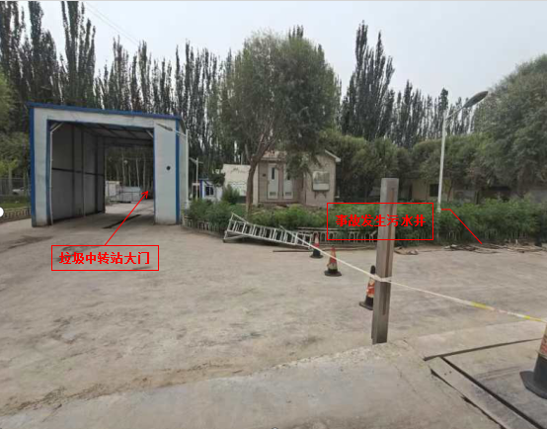

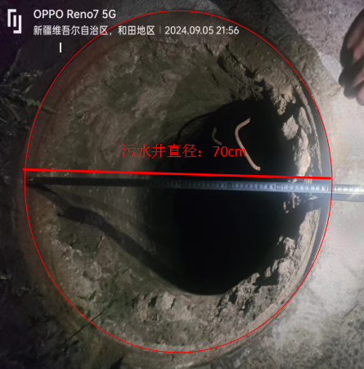
图1 事故发生位置

图 2 涉事污水井直径
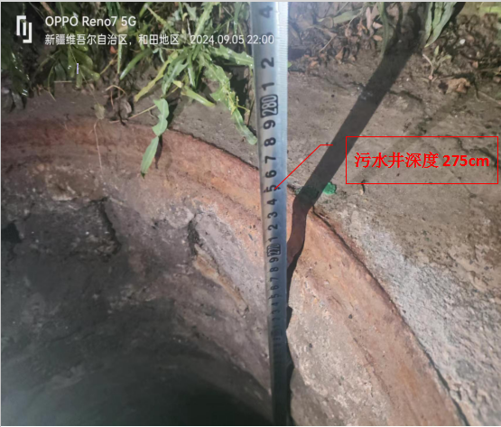

图3 涉事污水井深度

（七）人员伤亡和直接经济损失情况
事故造成1人死亡，4人受伤。根据《企业职工伤亡事故经济损失统计标准》（GB6721-1986）[]等标准和规定，核定事故直接经济损失约105万元。

二、事故应急处置情况

（一）事故现场应急处置情况
事故发生后，墨玉开源污水净化处理有限公司保安哈某听到有人呼救立即赶赴现场，于11时44分拨打120急救电话，11时57分许墨玉县人民医院3辆救护车先后赶至墨玉县垃圾中转站对伤者展开现场急救检查，并将受伤人员转移至墨玉县人民医院进行救治，其中艾某经抢救无效死亡，其余4名伤者住院治疗。

（二）医院的救治和善后情况

1.救治情况
2024年8月22日11时57分救护车将艾某转移前往墨玉县人民医院进行救治，艾某经抢救无效死亡，其余4名伤者住院治疗。

2.善后情况
事故发生后，经相关单位协调，涉事单位与死者家属就善后事宜进行协商，善后问题已得到妥善解决。

三、事故原因分析

（一）直接原因

死者艾某未经专业培训，不清楚有限空间作业风险，在未佩戴安全防护用品的情况下进入污水井进行清理作业，根据墨玉县公安局物证鉴定室法医尸体检验鉴定书（墨）公（刑）鉴（病理）字〔2024〕099号鉴定意见，艾某符合甲烷类中毒死亡。

（二）间接原因
墨玉县高洁环境绿化工程有限公司安全管理缺失。
1.主体责任落实不到位，安全管理混乱。墨玉县高洁环境绿化工程有限公司在有限空间作业方面，未严格落实有限空间作业规定，未进行风险辨识，未遵守有限空间作业应“先通风，再检测，后作业”的原则，未执行作业审批制度，未制定作业方案并采取预防措施，作业前未对作业人员进行培训和安全技术交底。
2.现场管理缺失。墨玉县高洁环境绿化工程有限公司未配备必要的检测、通风、防护装备。
3.安全风险意识不足。墨玉县高洁环境绿化工程有限公司对从业人员的安全生产教育培训、安全隐患排查、应急演练等工作流于形式。
四、有关责任单位存在的主要问题

（一）事故单位
经调查墨玉县高洁环境绿化工程有限公司安全生产主体责任落实不到位。一是未按规定对从业人员进行安全生产教育和培训，未如实记录安全生产教育和培训情况。二是未采取技术、管理措施及时发现并消除事故隐患。三是未有效监督、教育作业人员按照使用规则佩戴、使用劳动防护用品。

（二）有关监管部门
墨玉县住房和城乡建设局作为行业监管部门，于2024年8月11日在墨玉开源污水净化有限公司进行了有限空间作业警示教育培训和工作安排部署。墨玉县城市建设监察大队于2024年7月7日和8月4日到墨玉县垃圾中转站开展安全生产检查，事故发生当天住建局有关人员在墨玉开源污水净化处理有限公司（垃圾中转站隔壁单位）检查工作，事故发生后第一时间组织人员进行救援。
墨玉县住房和城乡建设局对企业监管不到位，一是墨玉县住房和城乡建设局虽在近期开展了企业有限空间作业警示教育会议，但涉事企业未参加，警示教育培训未进行全覆盖。二是墨玉县住房和城乡建设局未及时督促企业开展安全隐患排查、整改工作，未督促指导企业及时配备相应劳动防护用品和救援救生设备。

（三）事故发生属地
2024年以来，喀拉喀什镇人民政府共检查墨玉县高洁环境绿化工程有限公司墨玉县垃圾中转站18次，检查问题共计12条，开展地震应急演练2次。从属地检查问题来看，发现安全生产问题能力较弱，检查问题不深不细。

五、对责任单位和有关人员责任认定及处理的建议

（一）因事故中死亡免予或不予以追究责任人员
艾某，墨玉县高洁环境绿化工程有限公司墨玉县垃圾中转站保安，未经专业培训，不清楚有限空间作业风险，在未佩戴安全防护用品的情况下进入污水井进行清理作业，符合甲烷类中毒死亡。对事故发生负有直接责任，鉴于在事故中死亡，建议不追究其责任。

（二）建议移送司法机关处理的人员
凯某，墨玉县高洁环境绿化工程有限公司垃圾中转站站长，未对垃圾中转站内污水井组织开展危险源辨识和评估，未及时排查污水井的生产安全事故隐患，违反了《中华人民共和国安全生产法》第二十五条第一款第三项、第五项[]的规定。对事故发生负有责任，其行为涉嫌犯罪，根据《中华人民共和国安全生产法》第九十六条[]之规定，建议由司法机关追究其刑事责任。

（三）对事故责任单位的责任认定及处理建议
1.墨玉县高洁环境绿化工程有限公司安全生产主体责任落实不到位。一是未按规定对从业人员进行安全生产教育和培训，未如实记录安全生产教育和培训情况。二是未采取技术、管理措施及时发现并消除事故隐患。三是未有效监督、教育作业人员按照使用规则佩戴、使用劳动防护用品。违反了《中华人民共和国安全生产法》第二十八条第四款[]、第四十一条第二款[]、第四十五条[]之规定，依据《中华人民共和国安全生产法》第一百一十四条第一款第一项[]之规定，建议由县应急管理局对其予以行政处罚。
2.墨玉县住房和城乡建设局对企业监管不到位。墨玉县住房和城乡建设局虽在事故发生前开展了企业有限空间作业警示教育会议，但涉事企业未参加，警示教育培训未进行全覆盖。墨玉县住房和城乡建设局作为行业监管单位未及时督促企业开展安全隐患排查、整改工作，未督促指导企业及时配备相应劳动防护用品和救援救生设备。以上存在的问题，建议对墨玉县住房和城乡建设局在全县范围内予以通报。
3.喀拉喀什镇人民政府属地管理责任落实不到位。2024年以来，喀拉喀什镇人民政府检查墨玉县垃圾中转站问题来看，属地发现安全生产问题能力较弱，检查问题不深不细。以上存在的问题，建议对喀拉喀什镇人民政府在全县范围内予以通报。

（四）对事故责任人员的责任认定及处理建议
1.向某，墨玉县高洁环境绿化工程有限公司法定代表人，未落实本单位的安全生产规章制度和操作规程，未落实安全风险分级管控和隐患排查治理双重预防工作机制，未及时消除生产安全事故隐患，对事故发生负有重要领导责任。违反了《中华人民共和国安全生产法》第二十一条第二项、第五项[]之规定，依据《中华人民共和国安全生产法》第九十五条第一项[]之规定，建议由县应急管理局对其予以行政处罚。
2.艾某，墨玉县高洁环境绿化工程有限公司总经理，未落实本单位的安全生产规章制度和操作规程，未落实安全风险分级管控和隐患排查治理双重预防工作机制，未及时消除生产安全事故隐患，对事故发生负有重要领导责任。违反了《中华人民共和国安全生产法》第二十一条第二项、第五项之规定，依据《中华人民共和国安全生产法》第九十五条第一项之规定，建议由县应急管理局对其予以行政处罚。
3.陈祺策，时任墨玉县住房和城乡建设局党组成员（现任和田市农业农村局干部），分管安全生产和城管大队工作，对所分管领域的安全生产工作未有效监督检查，未发现有限空间作业存在的安全隐患，对事故发生负有责任，建议在全县安全生产会议上通报。
4.李俊杰，2024年7月任墨玉县应急管理局党委书记、副局长，作为应急管理局主要领导，接到事故报告信息后，第一时间指导开展应急救援工作，因工作接任时间短、业务工作不熟悉，误以为受伤人员情况无需上报，导致4名受伤人员信息未录入系统出现漏报情况，建议在全县安全生产会议上通报。
- 事故整改和防范措施
依照事故调查处理“ 四不放过”的原则，制定并落实如下整改和防范措施：
（一）建议墨玉县住房和城乡建设局要严格按照“三管三必须”职责要求，进一步健全完善安全监管体系。认真履行安全生产监管职责，不断提高监管水平，督促各类企业严格落实各项安全生产管理制度，在加强日常安全管理的基础上，着重加强有限空间等特殊危险作业管理。要督促企业落实安全生产主体责任，构建安全风险分级管控和隐患排查治理双重预防机制，提高安全生产水平，严防各类事故的发生。
（二）建议喀拉喀什镇人民政府要深刻吸取事故教训，举一反三，强化对辖区企业有限空间管理情况的监督检查，切实消除企业管理漏洞和盲区，督促企业加强有限空间安全教育培训和应急演练，做好事故警示教育工作，及时向辖内企业通报事故有关情况,形成震慑作用。
（三）建议墨玉县高洁环境绿化工程有限公司落实企业安全生产主体责任，坚决执行行业主管部门关于有限空间安全作业有关要求。必须对从业人员进行有限空间作业安全教育培训，特别要突出对现场安全管理人员、一线作业人员的教育培训和事故警示，培训内容要特别突出危险因素识别、安全作业及施救具体措施。教育指导并督促从业人员牢固树立“有限空间，无限风险”的安全认知和理念，并按规定为从业人员提供符合国家标准或行业标准的劳动防护用品，坚决纠正违章作业、杜绝盲目施救等行为，真正提高一线作业人员的安全意识。

墨玉县喀拉喀什镇墨玉县高洁环境绿化工程有限公司“8·22”一般中毒和窒息事故调查组
2024年12月13日

[] 《企业职工伤亡事故经济损失统计标准》（GB6721-1986）直接经济损失指因事故造成人身死亡及善后支出的费用和毁坏财产价值。
[] 《中华人民共和国安全生产法》第二十五条第一款 生产经营单位的安全生产管理机构以及安全生产管理人员履行下列职责:（三）组织开展危险源辨识和评估，督促落实本单位重大危险源的安全管理措施；（五）检查本单位的安全生产状况，及时排查生产安全事故隐患，提出改进安全生产管理的建议；
[] 《中华人民共和国安全生产法》第九十六条 生产经营单位的其他负责人和安全生产管理人员未履行本法规定的安全生产管理职责的，责令限期改正，处一万元以上三万元以下的罚款；导致发生生产安全事故的，暂停或者吊销其与安全生产有关的资格，并处上一年年收入百分之二十以上百分之五十以下的罚款；构成犯罪的，依照刑法有关规定追究刑事责任。
[] 《中华人民共和国安全生产法》第二十八条第四款 生产经营单位应当建立安全生产教育和培训档案，如实记录安全生产教育和培训的时间、内容、参加人员以及考核结果等情况。
[] 《中华人民共和国安全生产法》第四十一条第二款 生产经营单位应当建立健全并落实生产安全事故隐患排查治理制度，采取技术、管理措施，及时发现并消除事故隐患。事故隐患排查治理情况应当如实记录，并通过职工大会或者职工代表大会、信息公示栏等方式向从业人员通报。其中，重大事故隐患排查治理情况应当及时向负有安全生产监督管理职责的部门和职工大会或者职工代表大会报告。
[] 《中华人民共和国安全生产法》第四十五条 生产经营单位必须为从业人员提供符合国家标准或者行业标准的劳动防护用品，并监督、教育从业人员按照使用规则佩戴、使用。
[] 《中华人民共和国安全生产法》第一百一十四条第一款 发生生产安全事故，对负有责任的生产经营单位除要求其依法承担相应的赔偿等责任外，由应急管理部门依照下列规定处以罚款:（一）发生一般事故的，处三十万元以上一百万元以下的罚款。
[] 《中华人民共和国安全生产法》第二十一条 生产经营单位的主要负责人对本单位安全生产工作负有下列职责:（二）组织制定并实施本单位安全生产规章制度和操作规程；（五）组织建立并落实安全风险分级管控和隐患排查治理双重预防工作机制，督促、检查本单位的安全生产工作，及时消除生产安全事故隐患。
[] 《中华人民共和国安全生产法》第九十五条 生产经营单位的主要负责人未履行本法规定的安全生产管理职责，导致发生生产安全事故的，由应急管理部门依照下列规定处以罚款:（一）发生一般事故的，处上一年年收入百分之四十的罚款。

